2014
DUBSKÉ LISTY listopad

Výsledky voleb do Senátu Parlamentu ČR konané dne 10. 10. – 11. 10. 2014 Obvod: 12 – Strakonice Obec: Dub
Okrsky |  |  | Voliči  v seznamu | Vydané  obálky | Volební  účast v % | Odevzdané  obálky | Platné  hlasy | % platných  hlasů
počet | zprac. | v %
1 | 1 | 100,00 | 294 | 78 | 26,53 | 75 | 70 | 93,33

Kandidát |  | Volební  strana | Navrhující  strana | Politická  příslušnost | Počty hlasů |  | % hlasů
číslo | příjmení, jméno, tituly |  |  |  | 1. kolo | 2. kolo | 1. kolo | 2. kolo
+1 | Gregora Martin MUDr. | TOP+STAN | TOP 09 | TOP 09 | 9 | 0 | 12,85 | 0,00
2 | Tomášková Elvíra JUDr. | Úsvit | Úsvit | BEZPP | 1 | X | 1,42 | X
+3 | Kratochvíle Karel Ing. | ČSSD | ČSSD | ČSSD | 19 | 0 | 27,14 | 0,00
4 | Mánek Jiří Mgr. | ODS | ODS | ODS | 14 | X | 20,00 | X
5 | Martan Petr | SPO | SPO | SPO | 0 | X | 0,00 | X
6 | Huneš Robert PhDr. | KDU-ČSL | KDU-ČSL | KDU-ČSL | 8 | X | 11,42 | X
7 | Vlček Mario | ANO 2011 | ANO 2011 | ANO 2011 | 7 | X | 10,00 | X
8 | Trojan Václav PhDr. | Svobodní | Svobodní | Svobodní | 4 | X | 5,71 | X
9 | Krejča Miroslav Ing. Bc. CSc. | Republika | Republika | BEZPP | 3 | X | 4,28 | X
10 | Baborová Vítězslava Mgr. | KSČM | KSČM | KSČM | 5 | X | 7,14 | X
+) postupující kandidát

Výsledky voleb do Senátu Parlamentu ČR – druhé kolo
Počet osob zapsaných do volebního seznamu celkem 294
Počet voličů, kterým byly vydány úřední obálky 17
Počet odevzdaných úředních obálek 17
Počet platných hlasů ve volebním okrsku celkem 17

Martin Gregora získal 4 hlasy
Karel Kratochvíle 13 hlasů
Informace z Úřadu městyse Dub

Výsledky voleb do zastupitelstva městyse Dub

Celkový počet voličů zapsaných ve volebních seznamech 294
Celkový počet voličů, kterým byly vydány úřední obálky 106
Celkový počet odevzdaných úředních obálek 106

Jména a příjmení zvolených členů zastupitelstva:
1. Pavel Matuška 63 hlasů
2. Václav Novák 77
3. Jan Uher 66
4. Lenka Kuklová 61
5. Karel Novák 60
6. Dana Žílová 56
7. Šárka Otradovská 61
8. Milan Pavlovský 61
9. Luboš Růžička 59

7. 11. 2014 se bude konat ustavující zasedání Zastupitelstva městyse Dub tzn. volba starosty, výborů (kontrolní, finanční apod).
…………………………………………………………………………………………………..

Zasedání Zastupitelstva městyse Dub se uskutečnilo ve čtvrtek 9. 10. 2014 od 18 hod v budově Úřadu městyse Dub.

Usnesení č. 8/2014 z jednání Zastupitelstva městyse Dub:

Zastupitelstvo městyse Dub schvaluje:
- návrh nájemní smlouvy na pronájem hrobových míst, cena za nájem: 3,- Kč/m2/rok tj. cena za jednohrob (služby + nájem) 360,- Kč/10let, dvojhrob (služby + nájem) 612,- Kč/10let
- zadání zakázky malého rozsahu – obnova místních komunikací po povodních. Plnění zakázky bude pouze tehdy, pokud bude dotace přiznána. Budou osloveny tři dodavatelské firmy: Reno Šumava a.s., Vlachovo Březí, Lesostavby Třeboň a.s., VKB stavby s.r.o. Výběrová komise VZMR – obnova místních komunikací po povodních bude 3-členná ve složení: Václav Novák, Pavel Matuška, Gabriela Vacíková
…………………………………………………………………………………………………
Oznámení o přerušení dodávky elektrické energie v listopadu 2014
Z důvodu plánovaných prací na zařízení distribuční soustavy – rekonstrukcí, oprav, údržbových a revizních prací – bude přerušena dodávka elektrické energie:
13. 11. 2014 od 7,30 hod. do 11,00 hod. v obci Dub – vypnutá oblast odběratelé od Javornice, od Lipovic směr náves, náves, od návsi směr k rybníku, od návsi směr Dubská Lhota k čp. 94, včetně všech odběratelů napojených z uvedené lokality.
19. 11. 2014 od 8,00 hod. do 11,00 hod. – vypnut bude Dub, Dub ZD, Dub závlahy, Dub statek, Borčice, Dubská Lhota , Dvorec, včetně odběratelů napojených z uvedených lokalit.
Od 14. 11. do 17. 11. 2014 bude přistaven velkoobjemový kontejner (pneumatiky odkládat mimo) Kontejner bude přistaven u nemovitosti čp. 62 (u kotelny)

Do 30. 9. 2014 bylo potřeba zaplatit poplatek za TDO. Ne všichni již tuto povinnost splnili. Městys Dub na tuto skutečnost upozorňuje s tím, že pokud se dlužníci chtějí vyhnout trojnásobnému navýšení dlužné částky musí urychleně do 15. 11. 2014 zaplatit.

Všem nájemcům byly zaslány smlouvy na pronájmy hrobových míst se stanovenými cenami za hroby: jednohrob : 360,- Kč/10 let, dvojhrob: 612,- Kč/10 let.
Splatnost do 30. 11. 2014.

Z našich škol

Co se děje v naší mateřské škole.

V září do MŠ nastoupilo 22 dětí ve věku od 2 do 7 let. Dvě děti mají odloženou školní docházku a s jedním dítětem nám pomáhá asistentka.
Koncem měsíce jsme s dětmi navštívily CEV Dřípatka v Prachaticích, kde s Beruškou poznávaly změny podzimní přírody formou vlastního pozorování, skupinové práce a her. A v měsíci říjnu ve spolupráci se společností IMPAKT v rámci projektu EXPEDICE "Světozor"si děti vyzkoušely tkaní na tkalcovském stavu, což bylo pro ně nové a zajímavé.
Celé září a říjen sbíráme s dětmi kaštany, žaludy a kukuřici pro zvířátka na zimu.

Učitelky MŠ
Zkoušíme tkát na stavu a moc se nám to líbí:

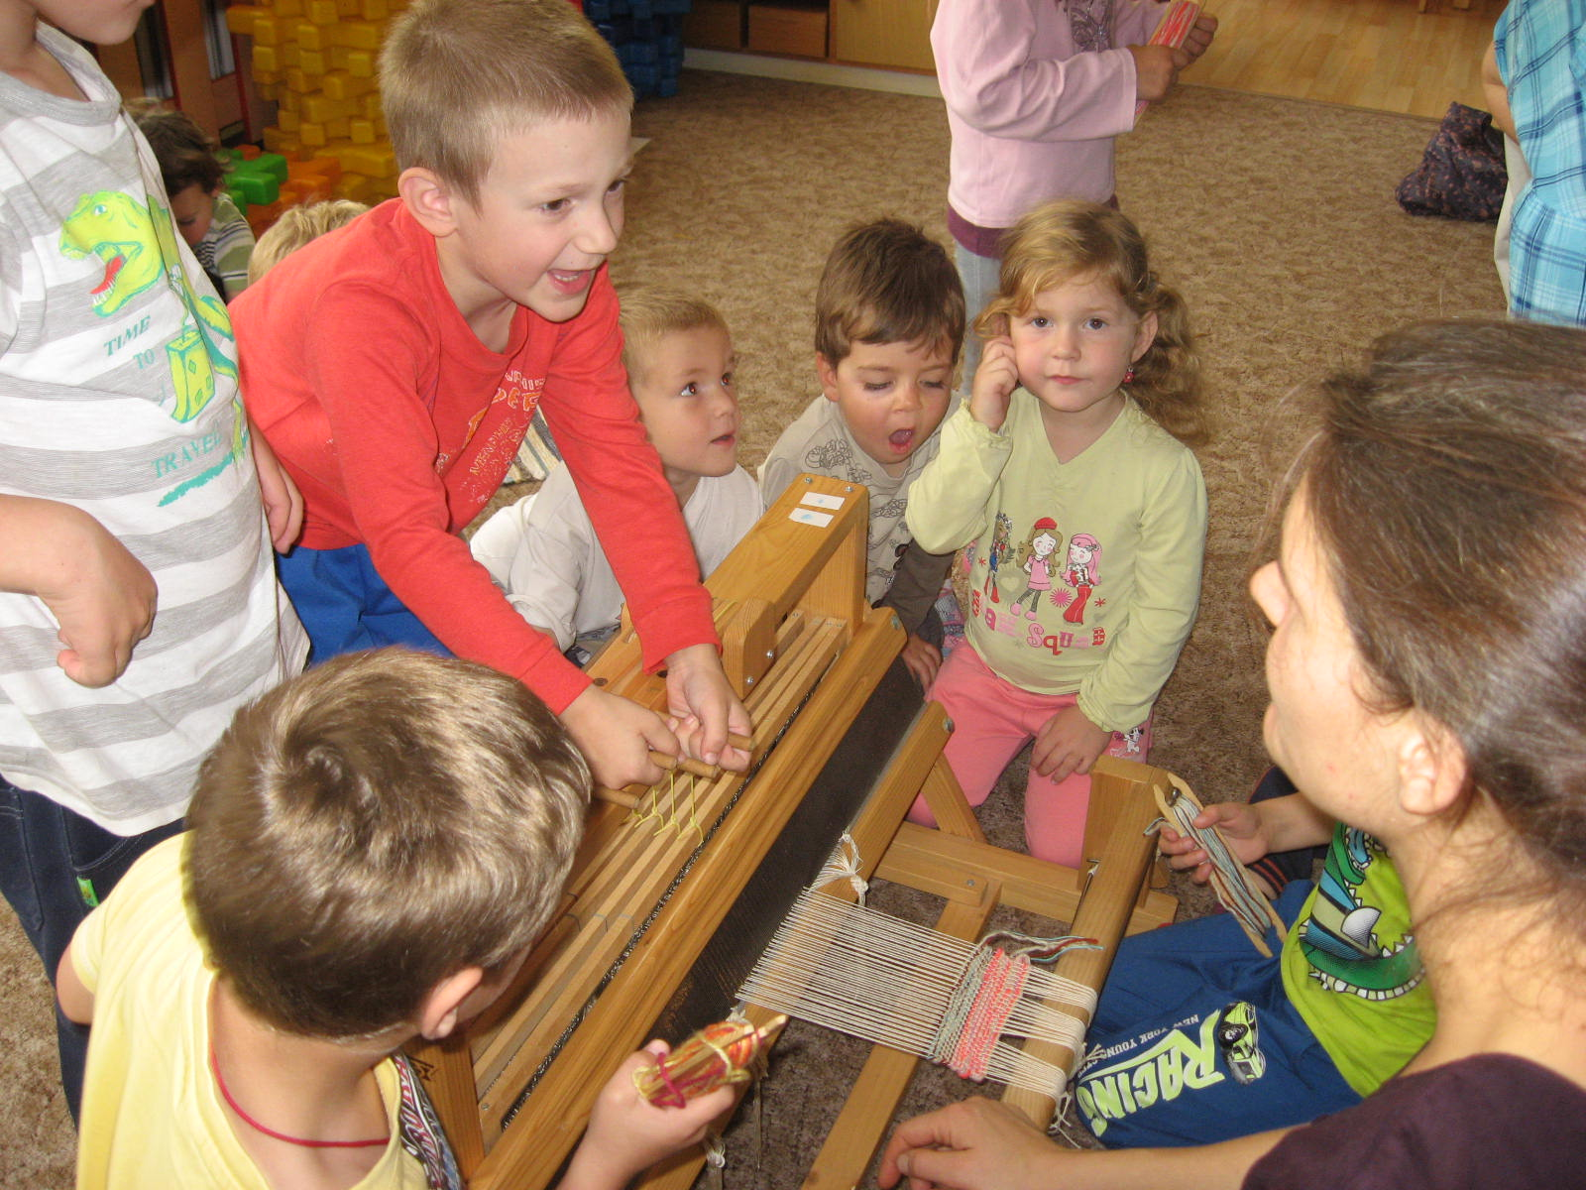

Krásný den
Krásný den plný poznávání a super zážitků prožili žáci ZŠ Dub společně se svými pedagogy v pondělí 20. 10 2014 v Českých Budějovicích. Po příjezdu do našeho krajského města navštívili Planetárium, kde se dozvěděli přiměřeně věku účastníků vše zajímavé o noční obloze. Hodinka pod hvězdami utekla při poznávání základních souhvězdí, planet a hvězd jako voda. Neméně zajímavý byl i film Kde končí nebe,který děti shlédly v kinosále Planetária. Poté se všichni přesunuli na Náměstí Přemysla Otakara II., kde si prohlédli Radnici, Černou věž, Samsonovu kašnu, historické domy a ti nejodvážnější dokonce stoupli na bludný kámem. Pověst o něm asi na dubské děti nefunguje, protože všechny se v pořádku vrátily domů. Po dobrém obědě, který dětem připravily do batůžků starostlivé maminky, všichni odjeli k nákupnímu centru Globus a utratili veškeré kapesné, které štědří rodiče dětem sebou dali. A následovala už jen "třešnička na dortu" celého vydařeného dne, a tou byla návštěva Funparku Panda. Více než hodinu děti řádily na obrovských skluzavkách, prolézačkách, trampolínách a dalších atrakcích tohoto zábavního parku. Celý den byl super a děti se plné nových poznatků a nezapomenutelných zážitků vrátily domů.

Koncert pro děti
Ve čtvrtek 23. 10. se žáci ZŠ Dub společně se svými učiteli a dalšími 24 jihočeskými školami on line přenesli do koncertní síně, kde byl pro ně připraven koncert s názvem Z čeho je hudba udělaná. Byl tak zahájen cyklus koncertů Jihočeské komorní filharmonie, který připravil Lukáš Hurník, skladatel a šéfredaktor Českého rozhlasu Vltava. Ten za pomoci autíčka seznámil děti, z jakých součástí je hudba složená. Zazněly ukázky z děl známých skladatelů, dětem byly kladeny různé otázky, plnily rozličné úkoly a staly se tak součástí koncertu. Celou hodinu byly děti velmi pozorné a hezkým způsobem se seznámily s vážnou hudbou. Určitě se
Připojíme k dalším čtyřem dílům tohoto cyklu.
Mgr. Dana Žílová, ředitelka ZŠ a MŠ Dub

Mateřské a komunitní centrum DUPY DUB

Mateřské a komunitní centrum DUPY DUB v Dubu u Prachatic připravuje a srdečně zve na připravované akce v měsíci listopadu a prosinci:

Drátkování v sobotu 8. 11. 2014
- výroba drátkovaných andělíčků a zvonečků

FIMOvání v sobotu 15. 11. 2014
- výroba šperků z FIMO hmoty

Adventní věnce v pátek 28. 11. 2014

Zdobení perníčků v sobotu 13. 12. 2014

Lýkování v sobotu 20. 12. 2014
- výroba zvonečků z přírodního lýka

Zprávy ze STROOMu

Hmyzí domky

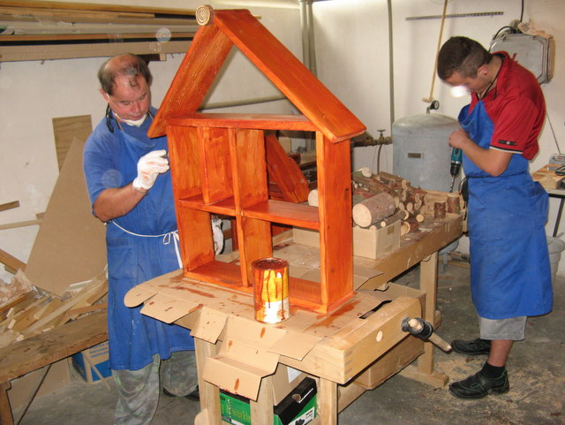
Co jsou to vlastně hmyzí domky, nebo-li hmyzí hotely? Jedná se v podstatě o (většinou) zastřešenou směsici materiálů, a to především dřeva s otvory, kde se může hmyz ukrýt. Princip hmyzího hotelu je zejména jako úkryt pro různé druhy hmyzu, člověku neškodnému, ale naopak, byť se to nemusí zdát, člověku prospěšnému. Takové slunéčka sedmitečné, škvoři a zlatoočka se živí mšicemi, takže budou vaší zahradě velmi užiteční při lovu mšic, které dovedou na zahradách napáchat značné škody. Domeček slouží i samotářsky žijícím druhům hmyzu, jako jsou včelky medonosné a jiné, čmeláci apod., kteří potřebují různé chodbičky k tomu, aby zajistili pokračování svého rodu. Ti vám udělají zase tu službu, pokud máte třeba jen minimum kvetoucích rostlin, že je pilně opylují. Hmyzí dům je také krásnou dekorací zahrad, ale jistě se hodí i do městského prostředí. Lepší představu si určitě uděláte z přiložených fotografií, na kterých jsou námi vyrobené domky. A pokud by jste měli o takové vkusné domky zájem, rádi vám je vyrobíme.

již zkolaudované domky pro hmyz

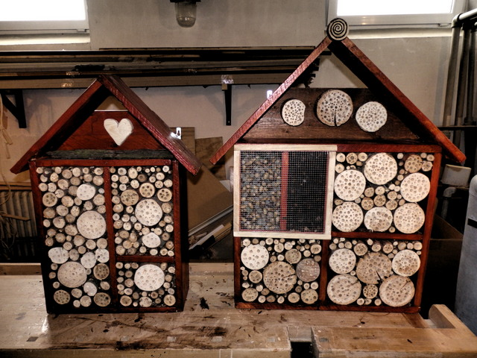
výroba v truhlářské dílně STROOMu

pro DL Jana Mrázková, sociální pracovnice STROOM

Blahopřejeme jubilantům

V tomto měsíci máme pět jubilantů. Všem přejeme hodně zdraví, štěstí a životní pohody do dalších let.

Paní Zdeňce Neužilové z Dubu bude 60 let, paní Boženě Barcalové z Dubu, panu Jiřímu Kozákovi z Dubu a panu Václavu Vojíkovi z Dubské Lhoty bude 75 let a paní Vlastimila Marčanová oslaví 81 let.

Opustili nás

Po dlouhé těžké nemoci zemřel pan Miloslav Kolář z Dubu ve věku 80 let.
Ve věku 82 let skonal pan MUDr Václav Novák CSc., býv.primář domažlické nemocnice, rodák z Dubu čp. 20.

Adresa redakce.: dubskelisty@centrum.cz

Zpravodaj městyse Dub u Prachatic, vydává Městys Dub u Prachatic jako měsíčník
Redakce: Marie Matušková, Alena Nováková, Václav Novák
Uzávěrka 25. v měsíci

